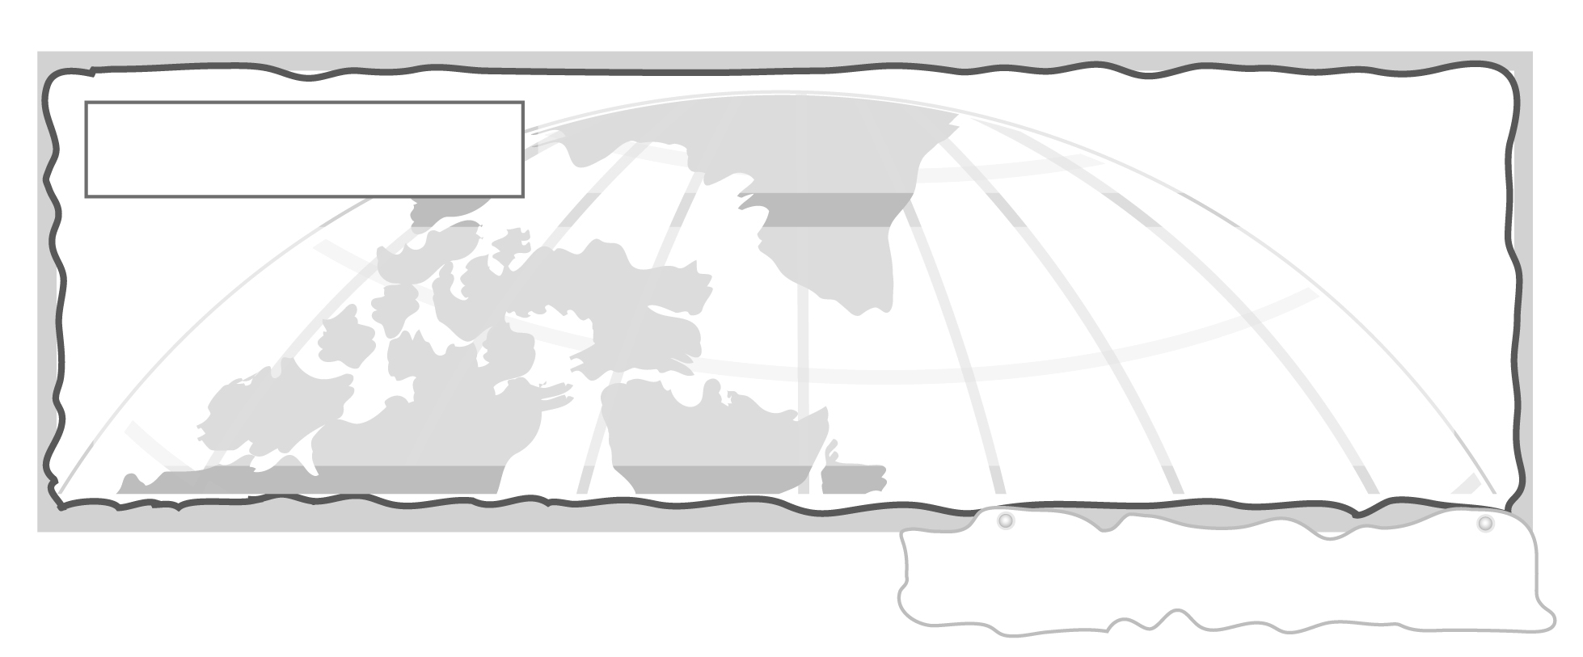
หน่วยการเรียนรู้ที่ 3 ธรรมชาติกับสังคมไทย

แผนการจัดการเรียนรู้ที่ 71 ความสัมพันธ์ของสิ่งแวดล้อมทางธรรมชาติ
กับสิ่งแวดล้อมทางสังคม

ชั้นประถมศึกษาปีที่ 6 เวลา 1 ชั่วโมง

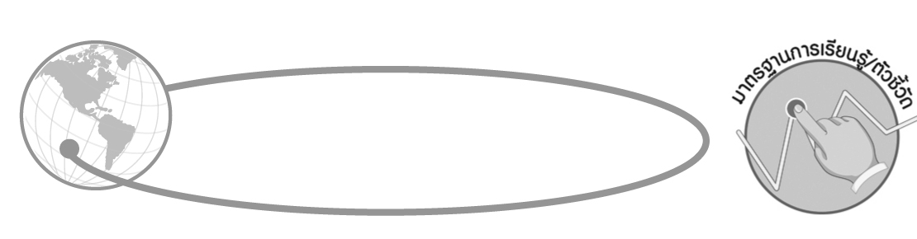

มาตรฐานการเรียนรู้/ตัวชี้วัด

มาตรฐานการเรียนรู้
ส 5.2 เข้าใจปฏิสัมพันธ์ระหว่างมนุษย์กับสภาพแวดล้อมทางกายภาพที่ก่อให้เกิด
การสร้างสรรค์วัฒนธรรม มีจิตสำนึกและมีส่วนร่วมในการอนุรักษ์ทรัพยากรและสิ่งแวดล้อม
เพื่อการพัฒนาที่ยั่งยืน
ตัวชี้วัด
ส 5.2 ป.6/1 วิเคราะห์ความสัมพันธ์ระหว่างสิ่งแวดล้อมทางธรรมชาติกับสิ่งแวดล้อมทางสังคมในประเทศ

จุดประสงค์การเรียนรู้สู่ตัวชี้วัด

1. อธิบายความสัมพันธ์ ของสิ่งแวดล้อมทางธรรมชาติ กับสิ่งแวดล้อมทางสังคม (K)
2. จำแนกการตั้งถิ่นฐาน ประเพณีวัฒนธรรม การประกอบอาชีพที่มีความสัมพันธ์ และเกิดผลกระทบต่อสิ่งแวดล้อมทางธรรมชาติ และสิ่งแวดล้อมทางสังคม (P)
3. เห็นคุณค่าของสิ่งแวดล้อมทางธรรมชาติ และตระหนักถึงผลกระทบจากการใช้สิ่งแวดล้อมทางธรรมชาติ (A)


สาระสำคัญ

การตั้งถิ่นฐาน ประเพณีและวัฒนธรรม การประกอบอาชีพมีความสัมพันธ์กับสิ่งแวดล้อมทางธรรมชาติ และส่งผลกระทบต่อสิ่งแวดล้อมทางธรรมชาติ และสิ่งแวดล้อมทางสังคม

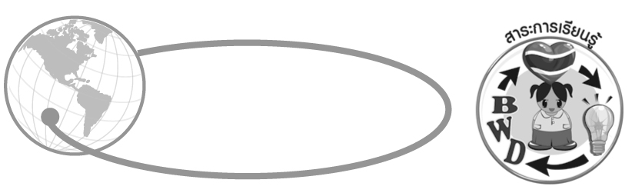
สาระการเรียนรู้

ความสัมพันธ์ของสิ่งแวดล้อมทางธรรมชาติกับสิ่งแวดล้อมทางสังคม


คุณลักษณะอันพึงประสงค์

ใฝ่เรียนรู้
ตัวชี้วัดที่ 4.2 แสวงหาความรู้จากแหล่งเรียนรู้ต่าง ๆ ทั้งภายในและภายนอกโรงเรียน
ด้วยการเลือกใช้สื่ออย่างเหมาะสม บันทึกความรู้ วิเคราะห์ สรุปเป็น
องค์ความรู้ สามารถนำไปใช้ในชีวิตประจำวันได้

สมรรถนะสำคัญของผู้เรียน

ความสามารถในการแก้ปัญหา

ชิ้นงานหรือภาระงาน (หลักฐาน ร่องรอยแสดงความรู้)


แผนภาพ ความสัมพันธ์ของสิ่งแวดล้อม

คำถามท้าทาย

ใช้ทรัพยากรธรรมชาติอย่างไรให้มีผลกระทบต่อสิ่งแวดล้อมน้อยที่สุด


การจัดกิจกรรมการเรียนรู้

1. ครูและนักเรียนร่วมกันสนทนาเกี่ยวกับความสัมพันธ์ของสิ่งแวดล้อมทางธรรมชาติ กับสิ่งแวดล้อมทางสังคม ให้นักเรียนร่วมกันแสดงความคิดเห็น โดยครูใช้คำถามดังนี้
สิ่งแวดล้อมทางธรรมชาติคืออะไร (ตัวอย่างคำตอบ สิ่งที่มีอยู่แล้วตามธรรมชาติที่
เกิดขึ้นเอง)
สิ่งแวดล้อมทางสังคมคืออะไร (ตัวอย่างคำตอบ คือสิ่งที่มนุษย์สร้างขึ้น ได้แก่
การตั้งถิ่นฐาน ประเพณีและวัฒนธรรม การประกอบอาชีพ)
สิ่งแวดล้อมทางธรรมชาติมีความสัมพันธ์กับสิ่งแวดล้อมทางสังคมอย่างไร
(ตัวอย่างคำตอบ สิ่งแวดล้อมทางธรรมชาติเป็นปัจจัยให้เกิดสิ่งแวดล้อมทางสังคม เช่น คนที่ตั้ง ถิ่นฐานอยู่บริเวณสภาพแวดล้อมที่เป็นที่ราบลุ่มก็จะประกอบอาชีพ ทำนา)
2. ให้นักเรียนร่วมกันศึกษา และจำแนกความสัมพันธ์ของสิ่งแวดล้อมทางธรรมชาติกับสิ่งแวดล้อมทางสังคม โดยแบ่งกลุ่มอภิปรายตามหัวข้อที่ครูกำหนดให้ ดังนี้
การตั้งถิ่นฐานมีความสัมพันธ์กับสิ่งแวดล้อมทางธรรมชาติอย่างไร
ประเพณีและวัฒนธรรมมีความสัมพันธ์กับสิ่งแวดล้อมทางธรรมชาติอย่างไร
การประกอบอาชีพมีความสัมพันธ์กับสิ่งแวดล้อมทางธรรมชาติอย่างไร
ให้แต่ละกลุ่มหาคำตอบ และร่วมกันออกมาอภิปรายสรุปหน้าชั้นเรียน จบการนำเสนอครูและนักเรียนร่วมกันสนทนา และแสดงความคิดเห็น โดยครูใช้คำถาม ดังนี้
การตั้งถิ่นฐานของประชากรมีความสัมพันธ์กับสิ่งแวดล้อมทางธรรมชาติอย่างไร
(ตัวอย่างคำตอบ มนุษย์ส่วนใหญ่จะเลือกแหล่งสิ่งแวดล้อมทางธรรมชาติที่สมบูรณ์มาตั้งถิ่นฐาน เช่น สภาพดิน แหล่งน้ำที่มีความอุดมสมบูรณ์)
ประเพณีและวัฒนธรรมมีความสัมพันธ์กับสิ่งแวดล้อมทางธรรมชาติอย่างไร
(ตัวอย่างคำตอบ การรับประทานอาหาร การสวมใส่เสื้อผ้า ขนบธรรมเนียมประเพณีต่าง ๆ ล้วนมีความสัมพันธ์ หรือเกิดขึ้นเกี่ยวเนื่องกับสิ่งแวดล้อม ปัจจัยสิ่งแวดล้อมเป็นตัวกำหนด)
การประกอบอาชีพสัมพันธ์กับสิ่งแวดล้อมอย่างไร
ครูนำบัตรคำสิ่งแวดล้อมทางธรรมชาติให้นักเรียนติดให้มีความสัมพันธ์กับลักษณะ
สิ่งแวดล้อมทางสังคม ตามที่ครูกำหนดให้ 3 ช่อง โดยการแบ่งนักเรียนออกเป็น 3 กลุ่ม

ตัวอย่างบัตรคำ

มีอากาศหนาวเย็น
มีสถานที่ท่องเที่ยวทางน้ำ
มีอาชีพจับสัตว์น้ำ

เพาะปลูกพืชเมืองหนาว
ภูมิประเทศเป็นที่ราบลุ่ม
พื้นที่ส่วนใหญ่ปลูกข้าว

ภูมิประเทศเป็น
เขตภูเขาสูง
ภูมิประเทศเป็น
ชายฝั่งทะเล
ดินมีความอุดมสมบูรณ์
เหมาะแก่การเพาะปลูก

สภาพสังคมชาวประมง
______________________________________________________________________________________________________________________________________________________________________________________
สภาพสังคมชาวนา
______________________________________________________________________________________________________________________________________________________________________________________
สภาพสังคมชาวเขา
______________________________________________________________________________________________________________________________________________________________________________________

กติกา ให้นักเรียนแต่ละกลุ่มนำบัตรคำติดให้ตรงกับกลุ่มของตนเอง กลุ่มใดติดถูกต้อง
และเสร็จก่อนเป็นผู้ชนะ

3. ให้นักเรียนและครูร่วมกันสรุปความรู้ ดังนี้
การตั้งถิ่นฐาน ประเพณีวัฒนธรรม การประกอบอาชีพมีความสัมพันธ์
กับสิ่งแวดล้อมทางธรรมชาติ และส่งผลกระทบต่อสิ่งแวดล้อมทางธรรมชาติและสังคม
4. ให้นักเรียนร่วมกันแสดงความคิดเห็น โดยครูใช้คำถามท้าทาย ดังนี้
ใช้ทรัพยากรธรรมชาติอย่างไรให้มีผลกระทบต่อสิ่งแวดล้อมน้อยที่สุด


การจัดบรรยากาศเชิงบวก

ให้นักเรียนแบ่งกลุ่มศึกษา และอภิปรายความสัมพันธ์ของสิ่งแวดล้อมทางธรรมชาติกับสิ่งแวดล้อมทางสังคม

สื่อการเรียนรู้

บัตรคำ

การวัดและประเมินผลการเรียนรู้

1. วิธีการวัดและประเมินผล
1.1 สังเกตพฤติกรรมของนักเรียนในการเข้าร่วมกิจกรรม
1.2 สังเกตพฤติกรรมของนักเรียนในการเข้าร่วมกิจกรรมกลุ่ม
2. เครื่องมือ
2.1 แบบสังเกตพฤติกรรมการเข้าร่วมกิจกรรม
2.2 แบบสังเกตพฤติกรรมการเข้าร่วมกิจกรรมกลุ่ม
3. เกณฑ์การประเมิน
3.1 การประเมินพฤติกรรมการเข้าร่วมกิจกรรม
ผ่านตั้งแต่ 2 รายการ ถือว่า ผ่าน
ผ่าน 1 รายการ ถือว่า ไม่ผ่าน
3.2 การประเมินพฤติกรรมการเข้าร่วมกิจกรรมกลุ่ม
คะแนน 9-10 ระดับ ดีมาก
คะแนน 7-8 ระดับ ดี
คะแนน 5-6 ระดับ พอใช้
คะแนน 0-4 ระดับ ควรปรับปรุง

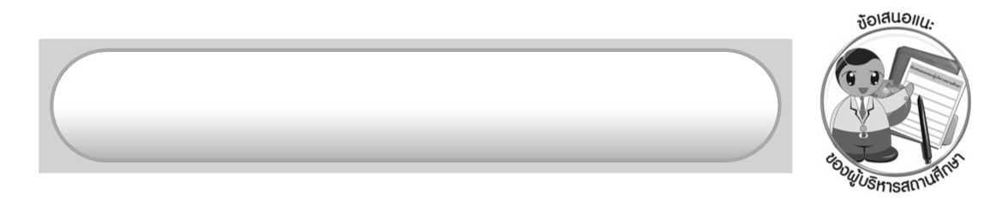
ข้อเสนอแนะของผู้บริหารสถานศึกษา

______________________________________________________________________________
______________________________________________________________________________
______________________________________________________________________________
______________________________________________________________________________
______________________________________________________________________________
______________________________________________________________________________
______________________________________________________________________________
______________________________________________________________________________
______________________________________________________________________________
______________________________________________________________________________
______________________________________________________________________________
______________________________________________________________________________
______________________________________________________________________________
______________________________________________________________________________
______________________________________________________________________________
______________________________________________________________________________
______________________________________________________________________________
______________________________________________________________________________
______________________________________________________________________________
______________________________________________________________________________
______________________________________________________________________________
______________________________________________________________________________
______________________________________________________________________________
______________________________________________________________________________

ลงชื่อ_________________________ (ผู้บริหารสถานศึกษา)
(_________________________)
________/________/_______

บันทึกหลังการสอน

ผลการจัดการเรียนการสอน

______________________________________________________________________________
______________________________________________________________________________
______________________________________________________________________________
______________________________________________________________________________
______________________________________________________________________________
______________________________________________________________________________

ปัญหา/อุปสรรค

______________________________________________________________________________
______________________________________________________________________________
______________________________________________________________________________
______________________________________________________________________________
______________________________________________________________________________
______________________________________________________________________________

แนวทางแก้ไข

______________________________________________________________________________
______________________________________________________________________________
______________________________________________________________________________
______________________________________________________________________________
______________________________________________________________________________
______________________________________________________________________________

ลงชื่อ_____________________________ (ผู้บันทึก)
(____________________________)
_________/__________/____

